Опытно – экспериментальная деятельность «Выращивание зеленого горошка на подоконнике»
С чего все началось?......
Весной всем людям не хватает витаминов. Но если другие фрукты и овощи мы можем купить на рынке, в магазине в свежем виде, то зеленый горошек мы можем приобрести только консервированным или сухим.

По содержанию углеводов и белков горох, как и другие бобовые, превосходит многие овощи. Биологическая ценность белка гороха определяется высокой степенью усвояемости находящихся в нем аминокислот. Горох богат витаминами А, В и С, солями фосфора, кальция, железа, а также клетчаткой. В народной медицине надземные части растения используют в виде настоя в качестве мочегонного средства. При гнойничковых заболеваниях кожи применяют припарки из гороховой муки.

Горох достоин всех наград.

Скажите, кто ему
не рад?
В нем вкус пикантный, необычный.
В нем витаминов ряд отличный.
Гипотеза: Если за окном зима или весна, можно вырастить зеленый горошек у себя в группе, на подоконнике.
Цель опытно – экспериментальной деятельности:
Определить опытным путем, можно ли вырастить горох на подоконнике в условиях «искусственного лета».
Задачи:
*собрать совместно с родителями научный и практический материал по данному вопросу (узнать о значении гороха как продукта питания, о благоприятных условиях выращивания гороха в естественной среде);
*Исследовать технологию выращивания гороха в домашних условиях;
*Высадить горох в цветочный горшок. Осуществлять уход за всходами гороха;
*Наблюдать за процессом выращивания гороха. Сделать выводы.
Объект исследования – семена гороха.
Предмет исследования – условия роста гороха.
Методы и приемы исследования: практическая работа, наблюдение, беседа, работа с литературными источниками и интернет – ресурсами, анализ.
Ход опытно – экспериментальной деятельности
1.Сбор материала о горохе. Просмотр презентации.
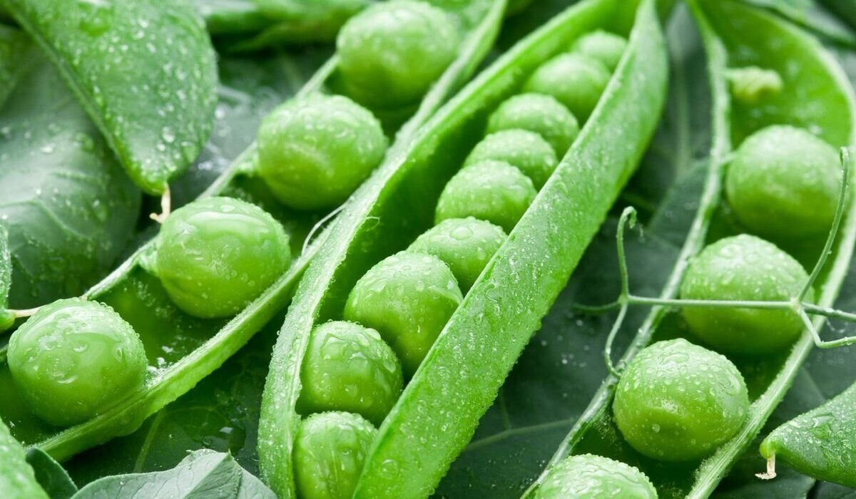

Родиной гороха считают Восточный Афганистан и Северо-Западную Индию, где он возделывался с IV в. до н. э.

Горох – это натуральный продукт, в котором много антиоксидантов, а это важно не только для внутреннего здоровья, но и для здоровья кожи и волос, а значит – для красоты.
Регулярное употребление гороха снижает риск развития онкологических заболеваний, стимулирует процессы регенерации в тканях и органах.
Незаменимых аминокислот в белке гороха почти столько же, сколько в белке мяса; много в нём растительного жира и крахмала, клетчатки и полезных ферментов.
Горох - высокобелковый пищевой и кормовой продукт. Его зерно употребляют в пищу в свежем, консервированном и вареном виде, перерабатывают в крупу и муку.
Кормовые сорта (зеленая масса, сено, зерно), а также гороховую солому и мякину скармливают скоту.

2.Рассматривание и замачивание семян гороха.

Сначала мы обследовали семена гороха.
Затем замочили горох.

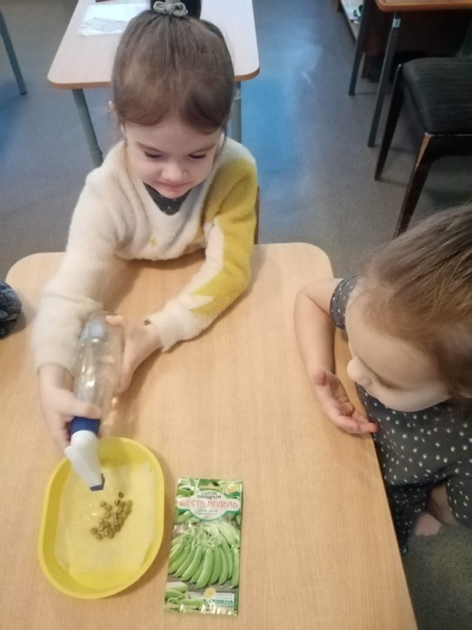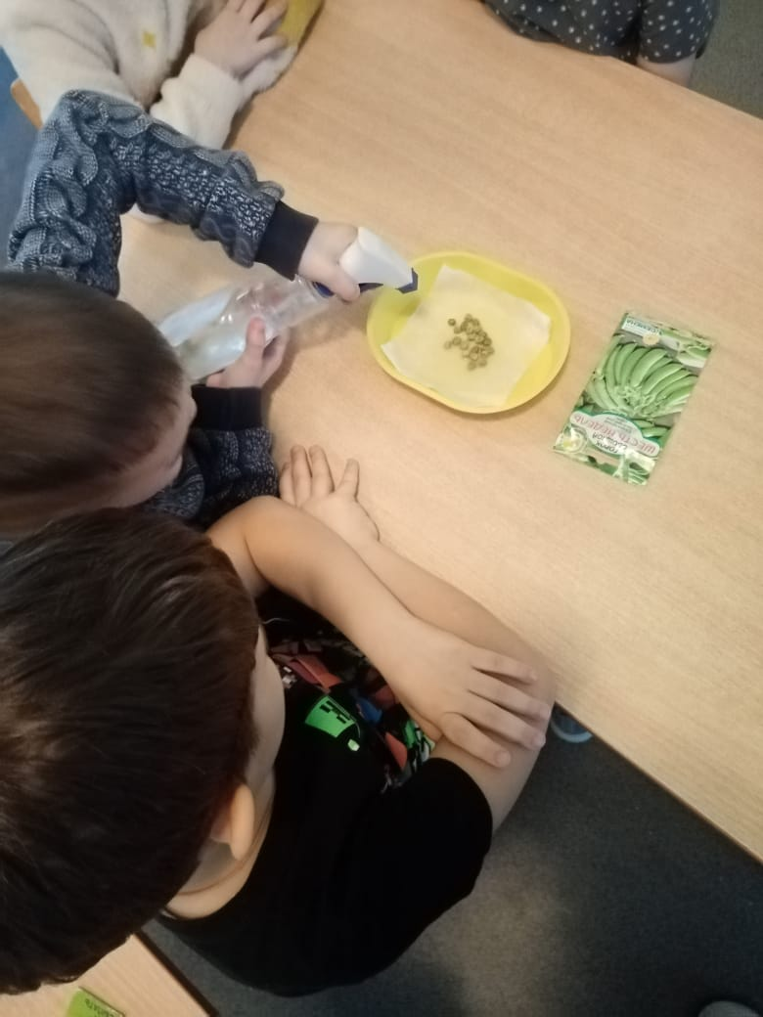

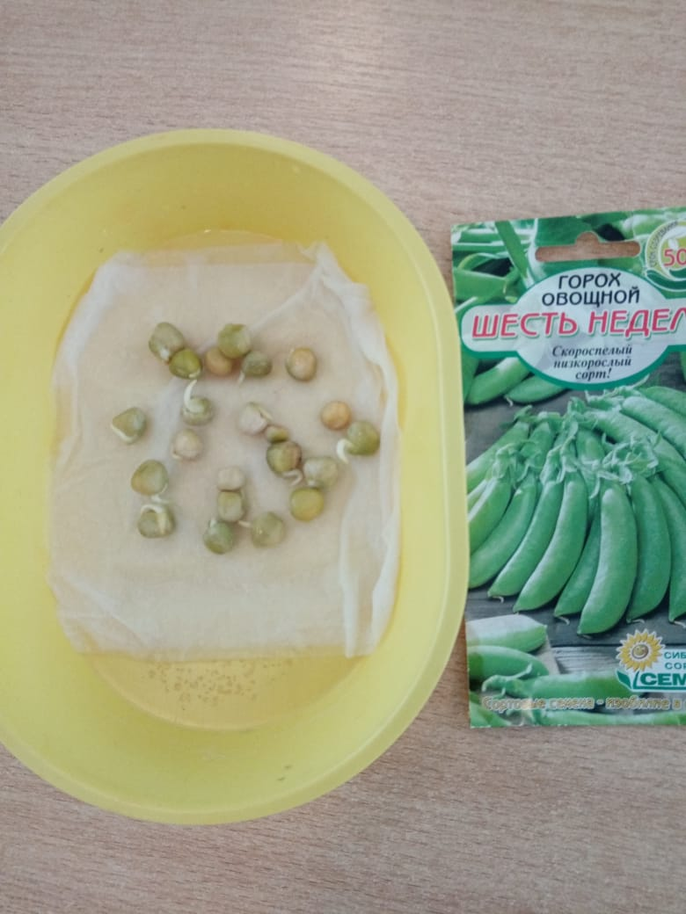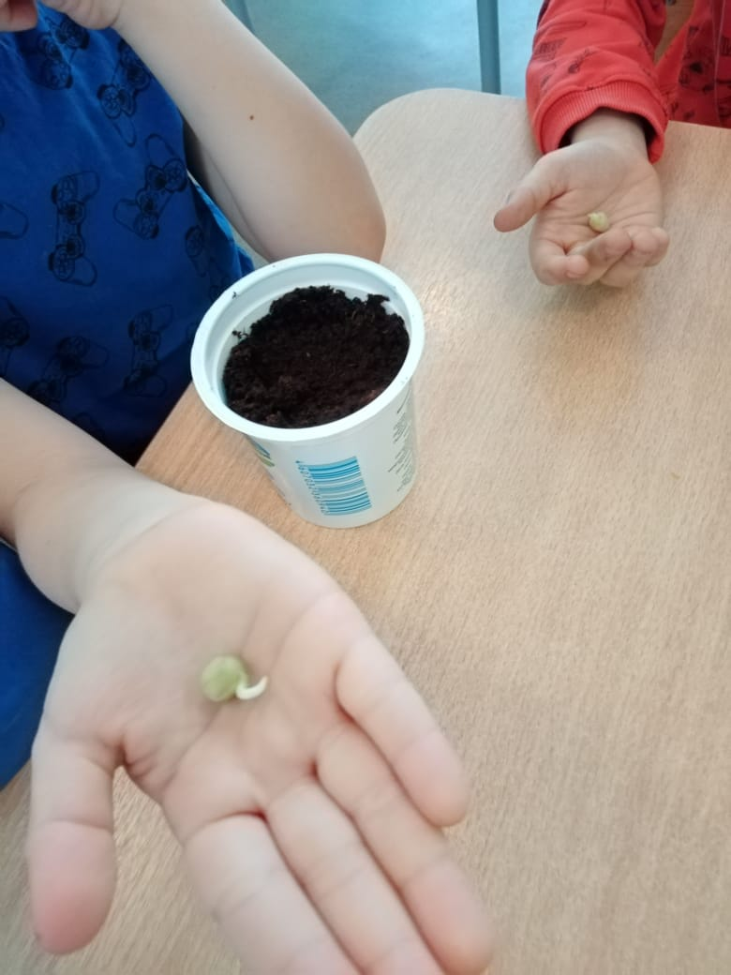

По прошествии 2-3 дней семена проклюнулись, у горошин появились «хвостики» и они стали готовы к высадке в подготовленную ёмкость с почвой.

3. Посадка гороха в землю. Каждый ребенок приготовил себе емкость с землей для посадки гороха.

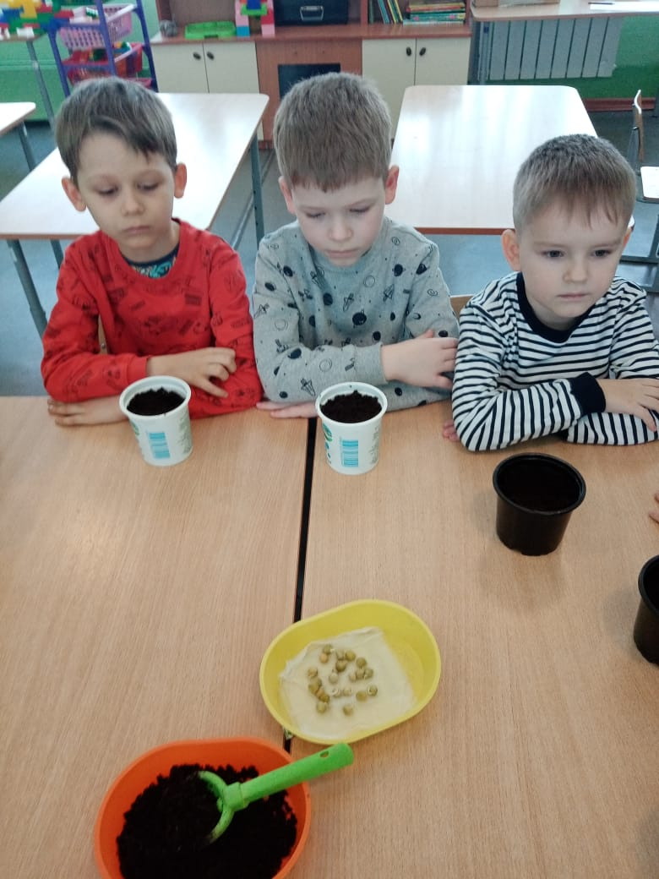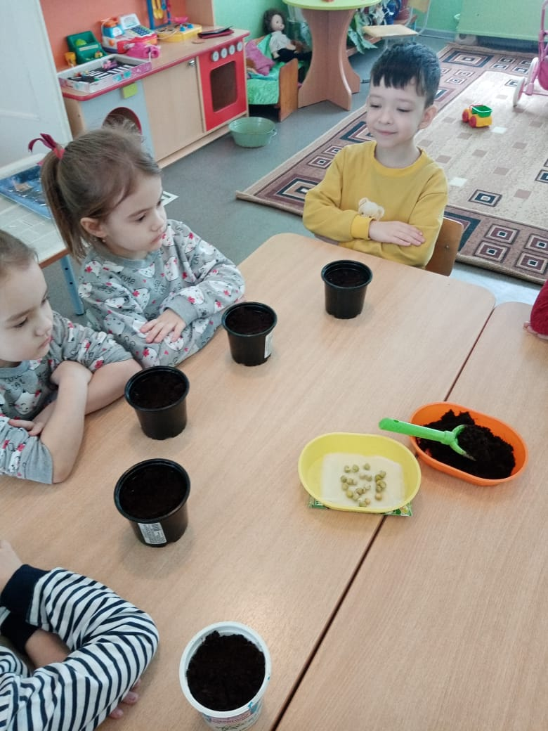

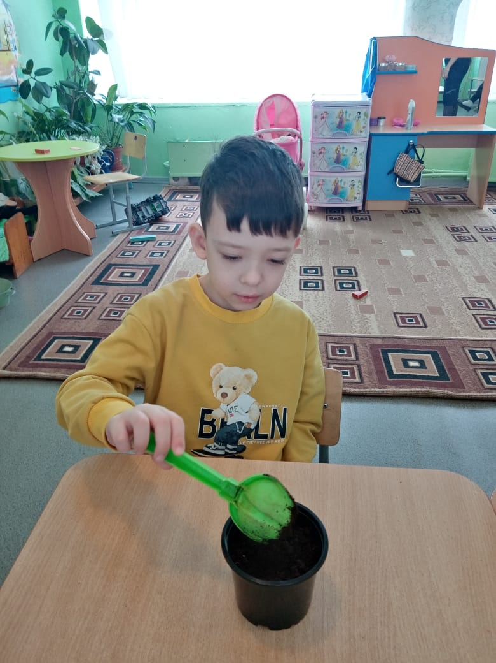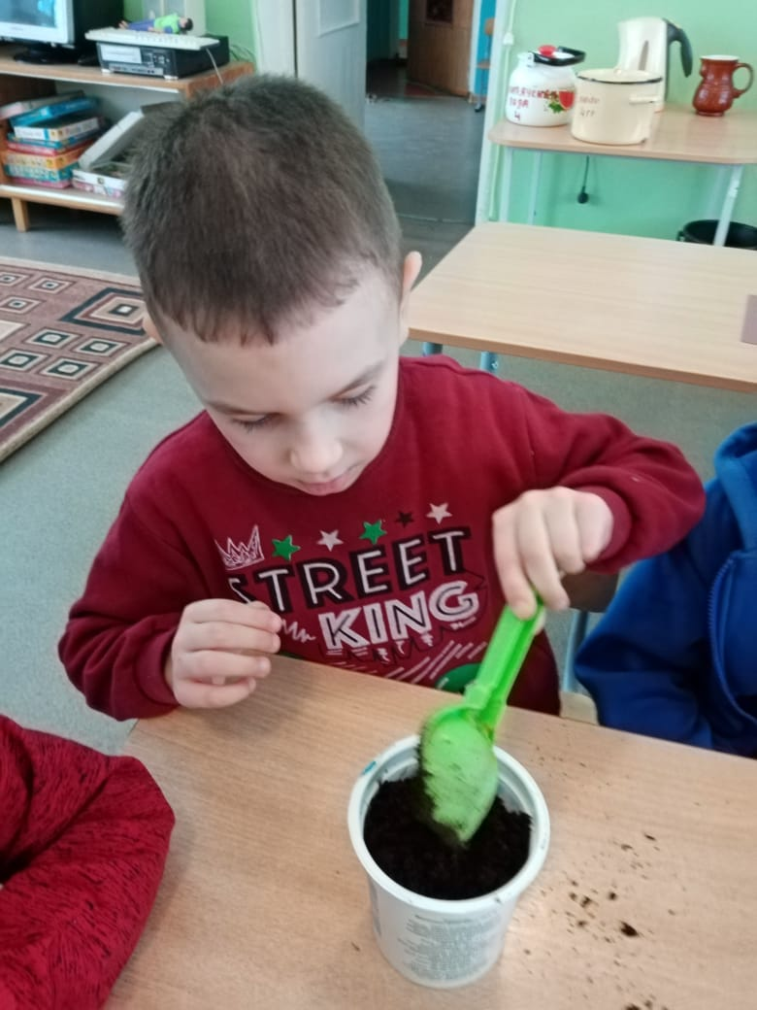

4.Уход за растениями. Соблюдение условий света, тепла и влаги.

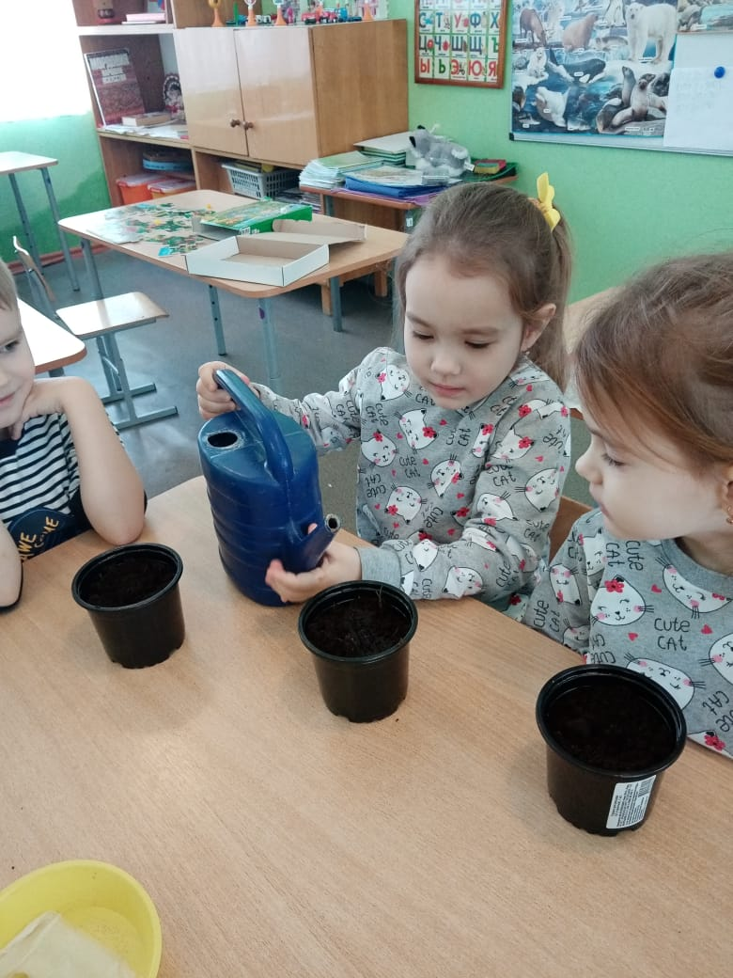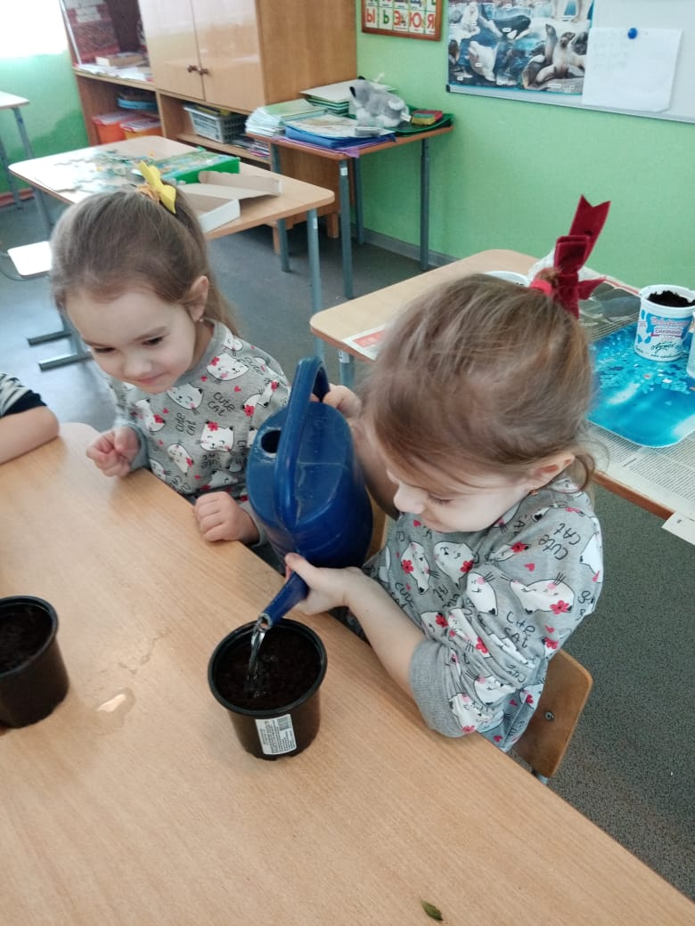

5.Появление первых ростков.

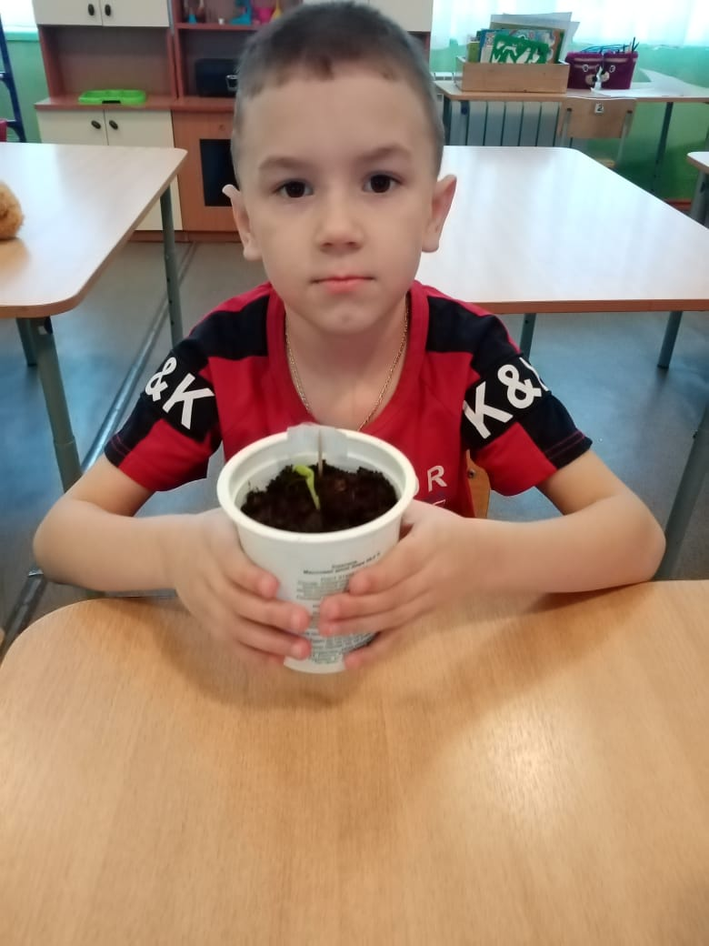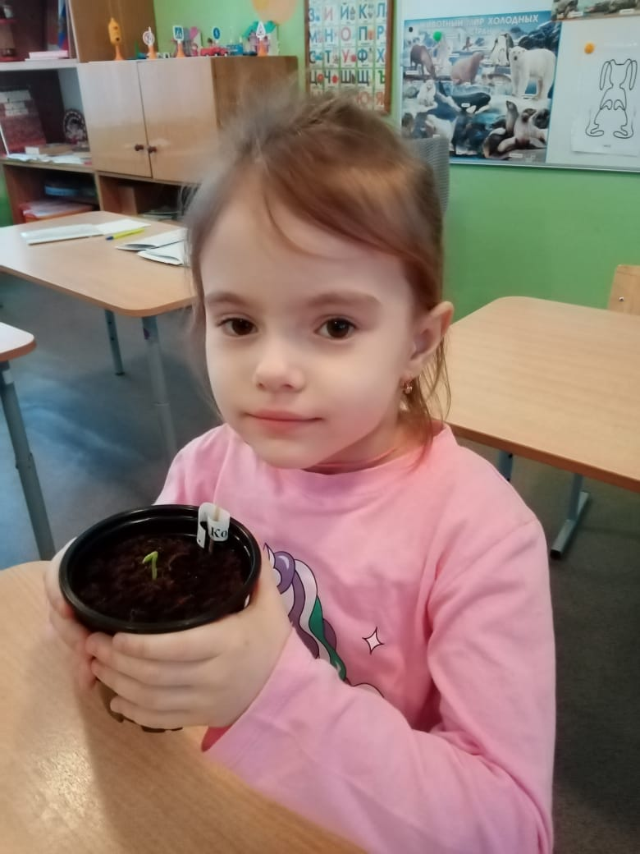

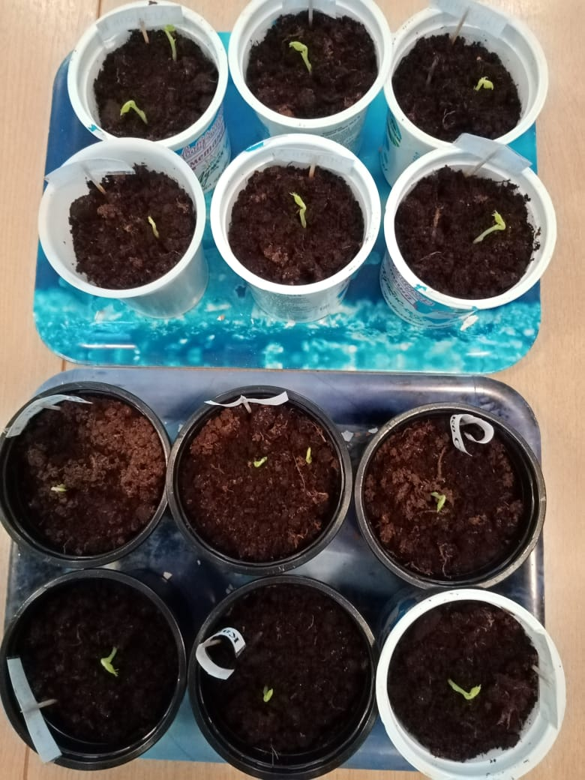

6.Продолжение ухода за растениями. Полив.

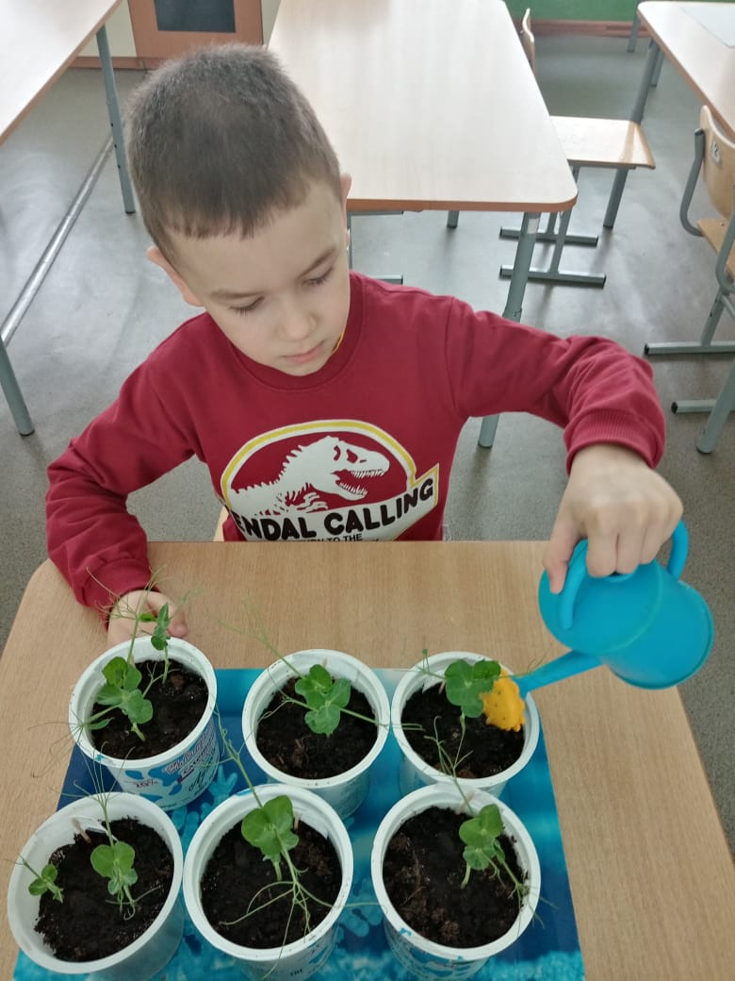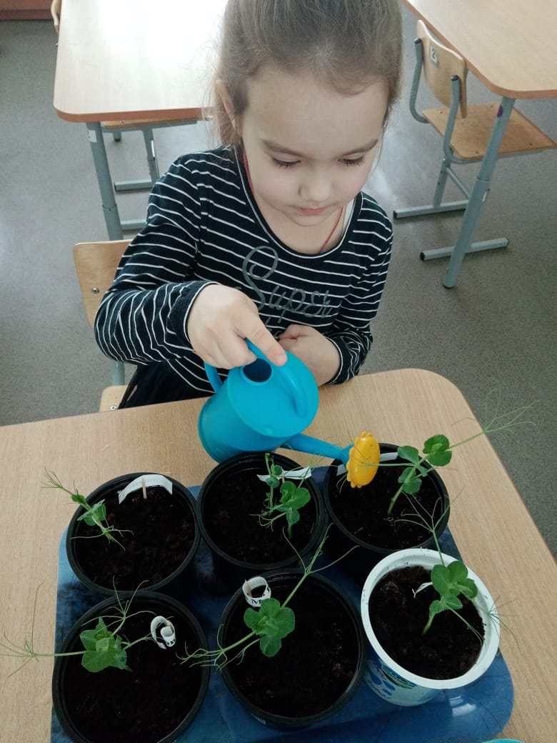

7.Появление на растениях первых цветков. Цветение.

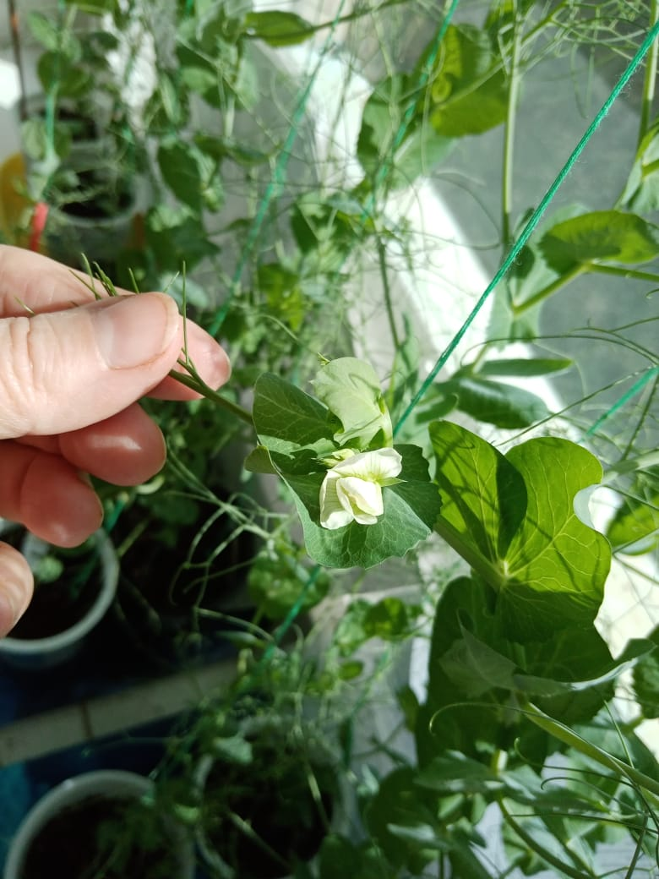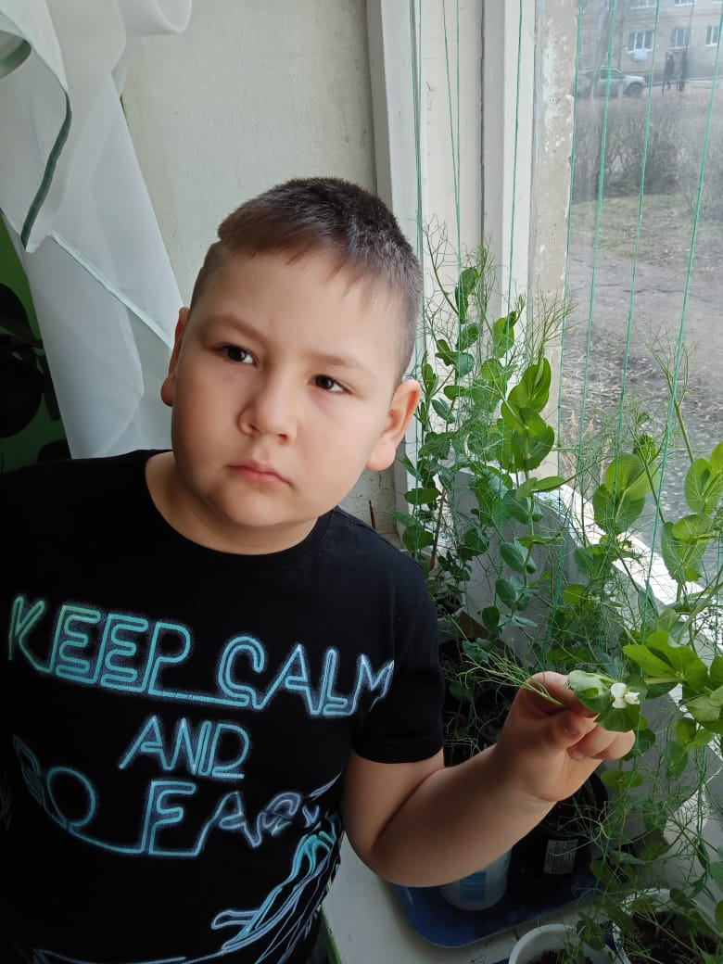

8.Растения продолжают расти. Подвязывание стеблей. Появление стрючков.

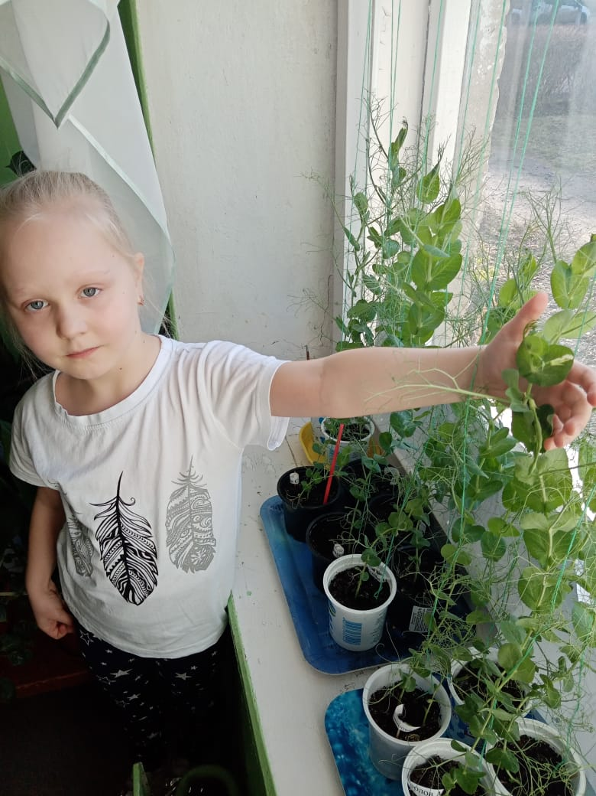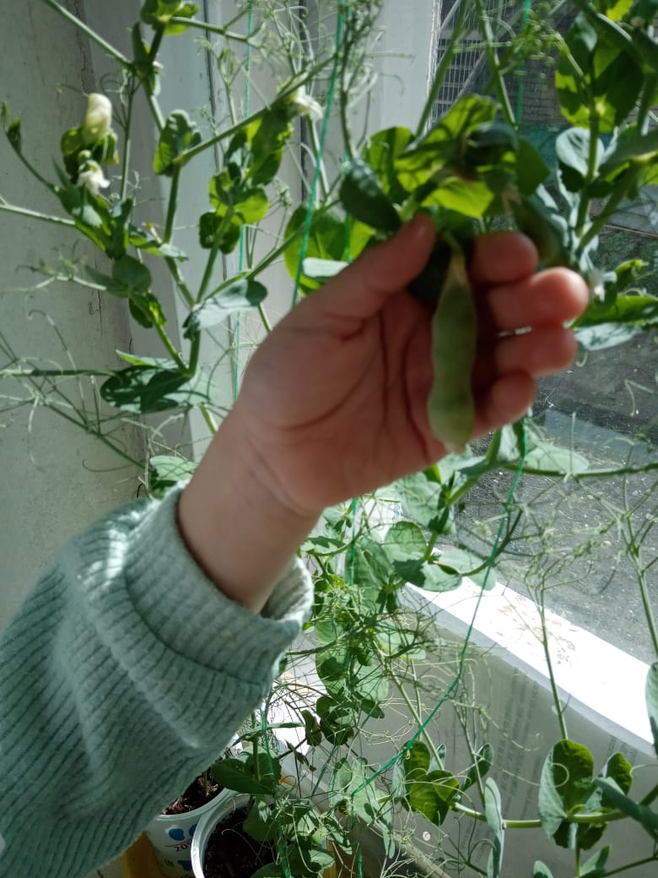

Выводы:

Наша гипотеза подтвердилась. Соблюдая условия света, тепла и влаги, на подоконнике можно вырастить горох, который ничем не отличается от гороха, выращенного в природе. Нет отличий ни по внешнему виду, ни по вкусовым качествам. Поэтому, если очень нужны человеку витамины, которые содержатся в горохе, или просто среди зимы или весны, захочется ощутить его вкус, то смело можно вырастить горох на подоконнике.
